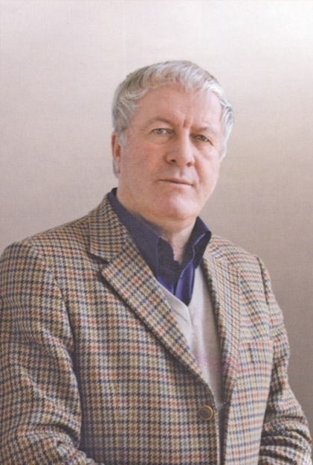
Бадрутдин Магомедович Магомедов
(1943 – 2017)

К 80-летию со дня рождения известного кумыкского писателя ДАССР, члена Союза писателей СССР.

Магомедов Бадрутдин Магомедович – один из известных современных кумыкских поэтов. Он родился 3 августа 1943 года в селении Какамахи Карабудахкентского района. Б. Магомедов это особо выделял, когда рассказывал о родном селе. Поэт в своих воспоминаниях делился, что в каждом своем сне он видел родное село, сравнивал его с началом огромной реки. Он окончил школу-интернат на медаль в с. Карабудахкент. Начало его творческой деятельности совпало со службой в Краснознаменной Каспийской флотилии в городе Баку (1963 – 1967). Три года из четырех он был комсоргом корабля, экипаж которого состоял из восьмидесяти шести человек. За систематические успехи в боевой и политической подготовке в дивизионе корабль называли «флагманским». После завершения службы он вернулся домой и стал работать инструктором Карабудахкентского райкома комсомола. В 1967 году окончил с отличием Центральную международную Комсомольскую школу при ЦК ВЛКСМ в Москве. В 1972 году окончил филологический факультет Дагестанского государственного университета им. В.И. Ленина.
Окончил филологический факультет Дагестанского государственного университета им. В. И. Ленина и Высшие литературные курсы при Литературном институте им. М. Горького в Москве. Известный поэт, переводчик, член Союза писателей СССР 1987 года, автор нескольких поэтических сборников, изданных в разные годы на кумыкском и русском языках. Отец, Темаев Магомед, уехал на фронт до его рождения и пропал без вести на фронте. Бадрутдин окончил школу-интернат на медаль в с. Карабудахкент. Служил в Краснознаменной Каспийской флотилии. В 1967 г. Окончил с отличием Центральную международную комсомольскую школу при ЦК ВЛКСМ в Москве. В 1972 г. Окончил филологический факультет Дагестанского государственного университета им. В. И. Ленина и Высшие литературные курсы при Литературном институте им. М. Горького в Москве. Первые публикации появились в 1963 года на страницах республиканских периодических изданий на кумыкском языке. Основные мотивы поэзии Б. Магомедова – любовь и преданность земле отцов, готовность к самопожертвованию во имя высоких целей, призыв беречь и охранять родные истоки.
Творчество Бадрутдина давно и заслуженно получило российское и международное признание. Он лауреат премии журнала «Дружба народов» за 1981 год (за цикл стихов в переводе П. Кошеля). Дипломант фестиваля германских пьес в СССР в 1981 году (за перевод пьесы Б. Брехта «Что тот солдат, что этот»), лауреат премии Организации по развитию тюркской культуры и искусства «За вклад в культуру тюрко-язычного мира» (2006 г., Анкара), член-корр. Международной академии информатизации, член Международного центра Шекспира в Страдфорде-на-Эйвоне. За большой вклад в укрепление дружбы народов и литератур Клубом кавказских писателей Б. Магомедову в 2013 году было присвоено звание «Народный поэт Кавказа». Голос Б. Магомедова, который креп с каждым годом на протяжении всего творческого пути, имел свою яркую и неповторимую окраску. Окружающий мир автор видел по-современному широко и объемно, в обнажении неожиданных связей и явлений, открывшийся зоркому глазу истинного поэта: Б. Магомедов – гордость кумыкского народа, знаток творчества М. Ю. Лермонтова, В. Шекспира, В. Брехта, Г. Лорка. Им переведены пьесы Б. Брехта «Что тот солдат, что этот», В. Розова «Четыре капли», А. Островского «Бешеные деньги», М. Горького «Фальшивая монета». Из русской классики поэт перевел на кумыкский язык «Сказку о рыбаке и рыбке» А. Пушкина, стихотворения и поэмы М. Лермонтова, Г. Лорки, А. Тарковского, С. Есенина, Е. Евтушенко, В. Высоцкого и др. Кумыкский читатель может ознакомиться с мировой классикой на родном языке.

Уважаемые читатели!
Национальная библиотека Республики Дагестан им. Р.Гамзатова предлагает вашему вниманию библиографический обзор об основоположнике кумыкской литературы, поэте, переводчике Б. Магомедове.

Книжные издания:
На кумыкском языке
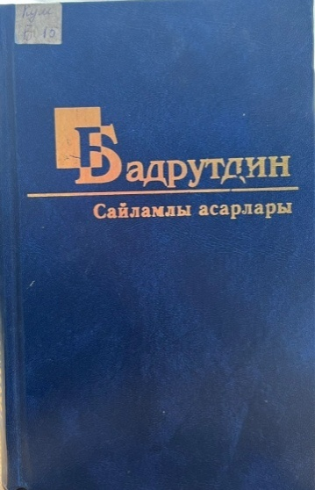
Магьаммадов Бадрутдин. Сайламлы асарлары. – Махачкала: Дагестанское книжное издательство, 2003. – 576 с.
Перевод заглавия: Избранное.
В этой книге можно найти много новых стихов, которые поэт выпустил первыми.

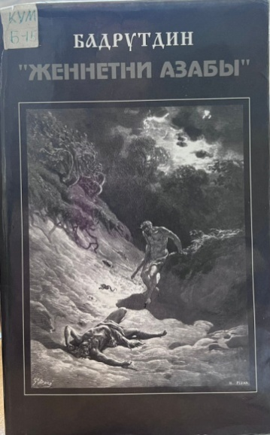
Женнетни азабы / Бадрутдин. - Махачкала: Новый день. - 126 с.
Перевод заглавия: Муки рая.
Стихи данной книги написаны таким образом, в нее поэт внес все убеждения и любовь, в данный сюжет книги картины были нарисованы известным художником.

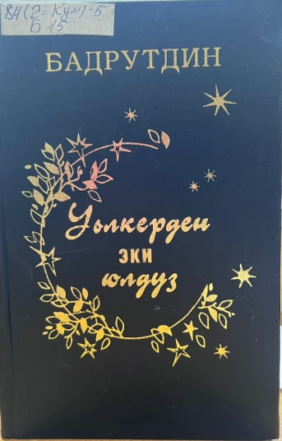
Уьлкерден эки юлдуз / Бадрутдин. - Махачкала: Дагестанское книжное издательство, 2010. - 340 с.
Перевод заглавия: Две звезды одной плеяды.
Эту книгу поэт посвятил отцу и своим близким.

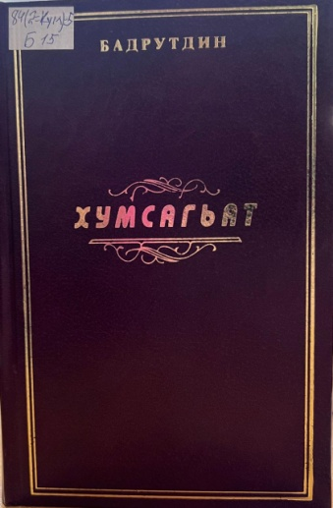
Хумсагьат / Бадрутдин. - Махачкала: Дагестанское книжное издательство, 2012. - 464 с.
Перевод заглавия: Песочные часы
Помимо последних произведений в эту книгу вошли также избранные произведения, такие как: «Отбашым»(«Очаг»), «Атама кагъыз»(«Письмо отцу»), «Гиччи къызыма Аидагъа» («Для маленькой Аиды»)

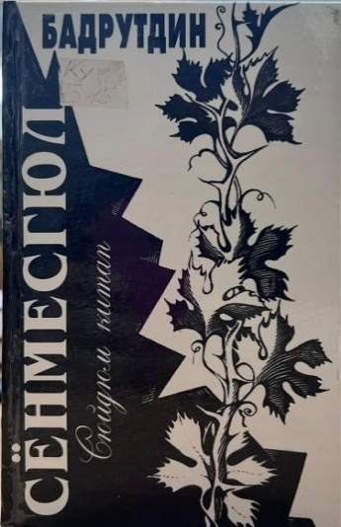
Сёнмесгюл: сюйдюм китап / Б. Магьаммадов. - Махачкала: Дагестанское книжное издательство, 2000. - 298 с.: портр.
Перевод заглавия: Бессмертник
В данной книге напечатаны стихи о любви. Автор хотел рассказать в этой книге о чувствах и отношениях друг к другу.

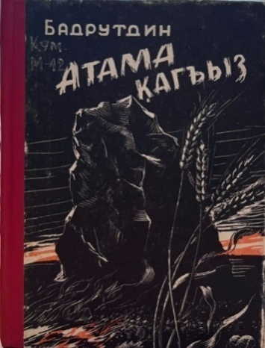
Атама кагъыз: шиърулар ва поэмалар / Б. Магомедов. - Махачкала: Дагестанское книжное издательство, 1988. - 224 с.
Перевод заглавия: Письмо отцу, стихи и поэмы
Собранные в этой книге произведения Бадрутдина - это то, о чем говорит название самой книги. Посвящена она отцу.

На русском языке
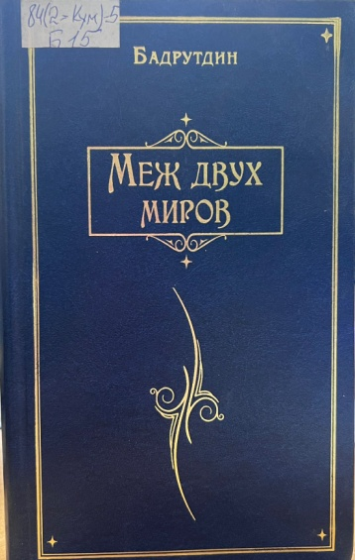
Меж двух миров: поэзия, проза, публицистика / Бадрутдин. - Махачкала: Дагестанское книжное издательство, 2013. - 480 с.: ил.
В настоящий сборник включены стихи и поэмы известного кумыкского поэта. Читатель впервые познакомится с прозаическими произведениями. Особое место занимает получившая известность поэма ‘’Муки рая’’, изданная в Москве.

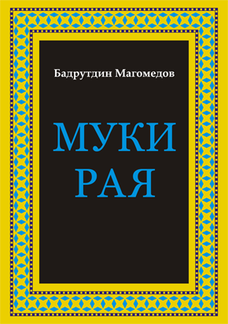
Муки рая: драма / Бадрутдин. - Махачкала: Дагестанское книжное издательство, 2017. - 256 с.
Данное произведение можно с достаточной уверенностью отнести к разряду религиозно-философских. Утверждение это вытекает из признания автором бытия высшего первоначала творца и решающей роли этого начала в происхождении мироздания и человеческого рода.

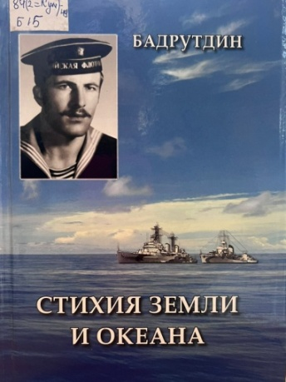
Стихия земли и океана. Записки старшего матроса флагманского корабля: публицистика, поэзия / Бадрутдин. - Махачкала: Дагестанское книжное издательство, 2020. - 264 с.: ил.
Эта книга-присяга бывшего матроса на верность родине, клятва оставаться человеком в любой ситуации. Замечательный дагестанский поэт посвятил ее всем, кто не вернулся с моря, а Дагестанское книжное издательство посвящает ее выпуск самому Бадрутдину, покинувшему и родную землю, и любимое море.

Публикации о творчестве Б. Магомедова в периодических изданиях:
на кумыкском языке:
- Уьлкердеги юлдузланы бириси: [о творчестве поэта] / С. Бийболатова // Тангчолпан / Утренняя звезда. - 2018. - № 1. - С. 22-25.
- Яшавну кёп сюе эди: [о жизни и творчестве кумыкского поэта Бадрутдина Магомедовича Магомедова] / А. Гаджиев // Ёлдаш / Спутник. - 2017. - 22 дек. (№ 52). - С. 12.
- Къайтырышсыз къалгъан гьаракат: [о кумыкском поэте Б. Магомедове] / И. Курбанов. // Ёлдаш / Спутник. - 2018. - 2 фев. (№ 5). - С. 12.
- Он давно уже стал народным поэтом: [о кумыкском поэте Б.Магомедове] / С. Бамматханов.// Ёлдаш / Спутник. - 2013. - 26 апр. (№ 16). - С. 14.
- Къуруду булакъ... Шемше басды боюндагъы ташларын...: [о поэте Бадрутдине Магомедове] / Я. Ботаев // Ёлдаш / Спутник. - 2018. - 27 апр. (№ 17). - С. 12.
- Из записок старшего матроса: [о поэте]. // Ёлдаш / Спутник. - 2013. - 26 июля (№ 28). - С. 13.
- Аткъайдан амал алгъандай: [о поэте и писателе] / Г. Адилов.// Ёлдаш / Спутник. - 2013. - 23 авг. (№ 32). - С. 17.
- Бир яш оьсюп геле, дейлер... Гертими?: [о поэте] / А. Солтанмуратов.// Ёлдаш / Спутник. - 2013. - 11 окт. (№ 39). - С. 20; 18 окт. (№ 40). - С. 20.
- Бадрутдин йимик пагьмуну оьсдюрген къумукъ халкъ - насипли халкъ: [о творчестве поэта Б. Магомедова] / Я. Бийдуллаев. - // Ёлдаш / Спутник. - 2018. - 7 сент. (№ 36). - С. 12.
- Эрте къакъды къапунгну: [о кумыкском поэте] / А. Бийтемиров. - // Ёлдаш / Спутник. - 2018. - 14 сент. (№ 37). - С. 13.
- Къыйын гюнюнг къысгъа болсун, азиз халкъым...: [о творчестве поэта] / Н. Ольмесов. - // Тангчолпан / Утренняя звезда. - 2011. - № 2. - С. 48-58.
- Мени сёзюм намусумну артында: [о творчестве Бадрутдина Магомедова, рецензия на книги] / М. -Н. Халилов. -// Тангчолпан / Утренняя звезда. - 2011. - № 4. - С. 74-78.
- Минкюллюню минг очагъын гёремен...: [о творчестве Бадрутдина] / М. -Г. Акаев. // Тангчолпан / Утренняя звезда. - 2013. - № 3. - С. 22-34.
- Бадрутдинни яратывчулугъунда къумукъ халкъны къысматы: [о творчестве поэта] / А. Солтанмуратов // Тангчолпан / Утренняя звезда. - 2013. - № 5. - С. 65-74.
- Бадрутдин Магьамматов: [о творчестве поэта] // Тангчолпан / Утренняя звезда. - 2014. - № 4-5. - С. 103.
- Шаирни яратывчулугъунда къумукъ халкъны къысматы: [о творчестве поэта] / А. Солтанмуратов.// Тангчолпан / Утренняя звезда. - 2018. - № 1. - С. 12-21.
- Уьлкердеги юлдузланы бириси: [о творчестве поэта] / С. Бийболатова.// Тангчолпан / Утренняя звезда. - 2018. - № 1. - С. 22-25.
на русском языке:
- В его творчестве - вера в человека: [о кум. поэте Б. Магомедове] / Мурат Аскеров // Дагестанская правда. - 29 мая. (№№168-169). - С. 3.
- Бадрутдин - какой он есть...: [о творчестве кум. поэта Бадрутдина Магомедова] / Исрапил Исаев // Дагестанская правда. - 2013. - 27 сент. (№№ 310-311). - С. 5.
- Поэт и сегодня молод: [юбилей кум. поэта Б. Магомедова] / А. Моллаев.// Дагестанская правда. - 2013. - 6 дек. (№№ 400-401) C. 6.
- Своеобразие лирики Бадрутдина Магомедова: [о кумыкском поэте] / Насив Мугутдинова. // Дагестанская жизнь. - 2016. - 1 дек. (№ 34). - С. 19.
- В этом году Батрудину исполнилось бы 75 лет: [о кумыкском поэте] / Н. Андриасова. // Дагестанская жизнь. - 2018. - 29 март. (№ 9). - С. 4.
- Прометей кумыкской поэзии: [к 75 - летию Бадрутдина Магомедовича Магомедова] / Б. Аджиев // Дагестанская жизнь. - 2018. - 9 авг. (№19). - С. 4.
- Стихи земля и океан: [о книге Магомедова Батрутдина] / С. Муртазалиева // Дагестанская жизнь. - 2020. - 24 сент. (№ 23). - С. 7.
Информация об основоположнике кумыкской советской литературы, поэте, прозаике Б. Магомедове отражена на страницах книжных, газетных, журнальных изданий, хранящихся в фонде отдела краеведческой и национальной литературы Национальной библиотеки РД им. Р. Гамзатова. Библиографический обзор рассчитан на широкий круг читателей, интересующихся творчеством кумыкского поэта Б. Магомедова.
Обзор подготовлен библиографом отдела краеведения и национальной библиографии А. Джамалудиновой.

